Dạy bé các quy tắc ứng xử văn minh

1. Quy tắc trong ăn uống
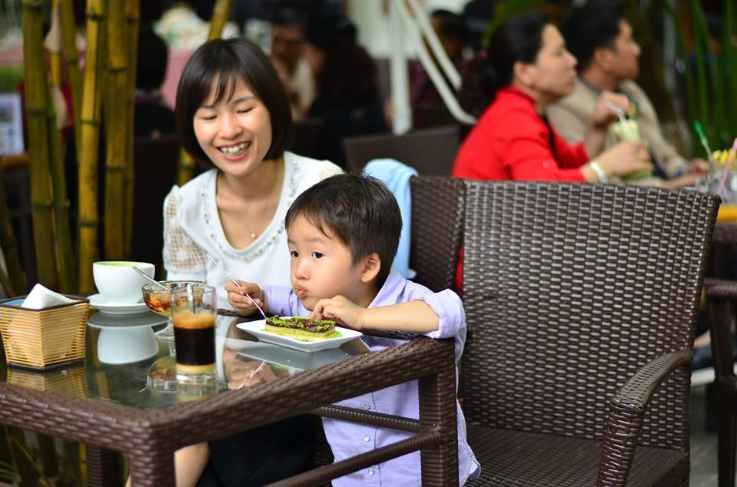

Bữa ăn thì phải ngồi ngay ngắn trên bàn ăn.
Không nghịch đồ ăn, không vừa ăn vừa chơi.
Hãy biết mời mọi người ăn.
Không được dùng đũa hay thìa chọc chọc vào đĩa thức ăn chung.
Dùng hai tay để bưng bát.
Nếu con đứng lên tức là bữa ăn sẽ kết thúc.
Bữa ăn chỉ nên gói gọn trong khoảng 30 phút.
Bố mẹ tuyệt đối không nên bế trẻ đi rong hay cho xem tivi, ipad để dụ ăn.
Không để thừa thức ăn.
Khi trẻ từ 3 tuổi trở đi, bố mẹ hãy dụ con cùng tham gia vào khâu chuẩn bị đồ ăn để con có thêm hứng thú. Ví dụ cho con tập gắp rau ra đĩa, trang trí cà chua trên đĩa salad, hay chuẩn bị bát, đũa cho cả nhà…

2. Quy tắc đi vệ sinh
Không được đứng hai chân lên bồn vệ sinh.
Khi đi vệ sinh (với con trai phải bật nắp bệ ngồi) và đậy nắp bồn lại rồi xả nước. Vì nếu không đậy nắp mà xả nước thì vi khuẩn sẽ theo dòng nước xả lan ra cả bên ngoài sẽ nguy hiểm hơn.
Đi vệ sinh xong phải rửa tay thật sạch bằng xà bông và lau vào khăn lau tay.
Với trẻ 4 tuổi trở lên hãy tập kỹ năng tự chùi sau khi đi đại tiện. Con gái học cách thấm bằng giấy sau khi đi tiểu tiện. Ngoài ra chú ý giấy vệ sinh có thực sự an toàn hay không.
Khi đi chơi bên ngoài thì nên có khăn tay để lau tay sau khi vệ sinh, vì nhiều nhà vệ sinh không có máy sấy khô tay.
3. Quy tắc chơi nơi công cộng như công viên, rạp chiếu phim, bảo tàng….
Phải xếp hàng để chờ đến lượt.
Không cho dép hay đứng cả dép lên ghế đá trong công viên hay ghế ngồi nơi công cộng.
Không chen lấn để dẫm đạp hay xô vào người khác.
Nếu lỡ xô vào người khác thì hãy xin lỗi dù mình đúng hay sai.
Không ngắt cành, bẻ cành, bẻ hoa, giẫm lên hoa cỏ.
Không vứt rác nơi công cộng.
Khi chơi ở công viên hãy tuân theo quy định giới hạn tuổi tác với một số trò chơi.
Không đứng trước cầu trượt vì người khác trượt sẽ ngã vào mình.
Không đi vòng trước mặt hay sau lưng xích đu, hãy đứng bên cạnh xích đu.
Không ném cát vào mặt bạn. Khi muốn chơi hãy hỏi bạn mượn rồi mới chơi.
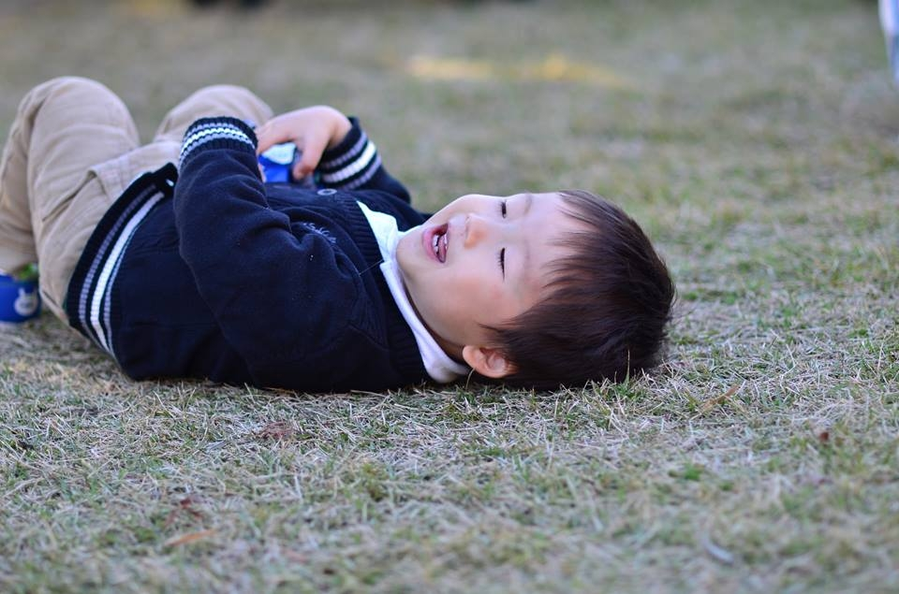

4. Quy tắc khi tham gia giao thông
Đèn xanh sang đường, đèn vàng và đèn đỏ phải dừng lại.
Khi đi ra đường phải tuyệt đối nắm tay mẹ, và đi sát vào lề đường.
Hãy băng qua đường ở những chỗ có vạch kẻ dành cho người đi bộ.
Khi sang đường ở chỗ không có đèn giao thông thì phải nhìn trái nhìn phải xem có xe không rồi mới băng qua, và khi băng qua phải giơ cao một tay để xin đường.
Khi đi trên xe điện hay xe bus thì không được nói to, nhảy gây ồn ào.
Không nên ăn uống khi ở trên xe bus và xe điện.
5. Quy tắc dọn dẹp và cất đồ
Đồ chơi dùng xong hãy trả đồ về nhà. Đây là thói quen nên được rèn từ 2 tuổi. Ban đầu bố mẹ hãy làm trước và rủ con tham gia cùng. Ví dụ: “Con ơi cho miếng block này vào đây cho mẹ. Đây là nhà của ô tô này, mình đưa ô tô về nhà nào”.
Đồ nào dùng xong phải trả lại vị trí cũ ví dụ như kéo, băng dính cắt xong phải để lại chỗ cũ.
Bút hay keo dán tháo nắp ra phải đóng ngay nắp lại và cất vào đúng chỗ quy định.
Bút màu dùng xong thì phải cho lại vào hộp.
Khi bóc kẹo bánh, hoa quả thì hãy vứt rác vào thùng rác ngay.
6. Quy tắc giữ gìn sách và đồ đạc
Không được xé sách, vẽ bậy lên sách.
Không ném đồ, đập đồ hay quẳng đồ đi.
Càng không được dùng chân để di đồ trên sàn vì đồ đạc phục vụ đem lại niềm vui cho chúng ta nên chúng ta phải biết trân trọng đồ.
Bố mẹ cũng không nên quẳng đồ vì như thế trẻ sẽ học theo.
Hãy học cách trao đồ một cách trân trọng nhất ví dụ như trao kéo, trao sách cho người khác thì phải xoay lại theo chiều mà người nhận dễ nhận nhất, chứ đừng chĩa mũi kéo vào họ, quay cuốn sách ngược chiều họ.
Từ 4 tuổi hãy dạy trẻ cách cất sách lên giá sách sau khi lấy xong.

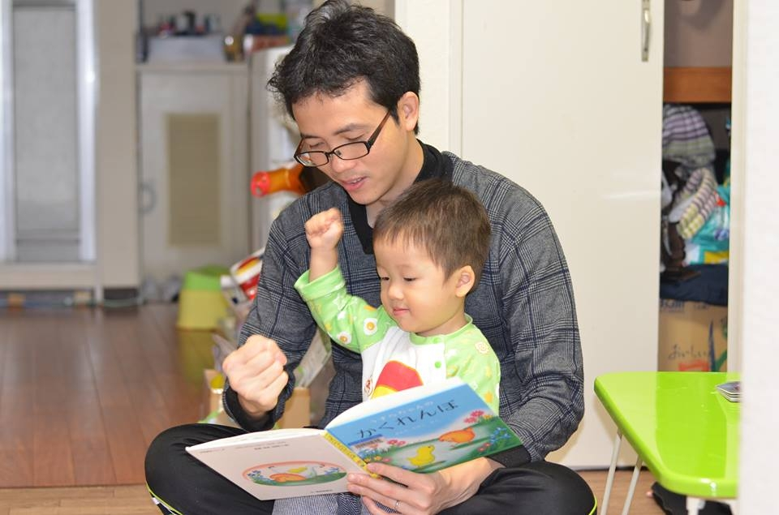

7. Quy tắc thay quần áo
Từ tầm 2 tuổi, cha mẹ hãy rèn cho con thói quen tự cởi quần, mặc quần. Sau đó là đến tự mặc áo và cởi áo. Mỗi giai đoạn bố mẹ hãy hỗ trợ con các bước để con có thể tự làm. Nuôi dưỡng cảm giác tự mình làm được là điều rất quan trọng ở giai đoạn này, để nuôi dưỡng động lực cố gắng.
Ví dụ như khi đi tất (2 tuổi), dạy trẻ cách để nhận ra chỗ nào là gót chân. Khi mặc áo khoác hãy lắp khoá giữ cho trẻ để trẻ tự kéo lên. Khi mặc quần hãy chuẩn bị một cái ghế con để trẻ ngồi lên ghế nhỏ và mặc quần dễ dàng hơn. Hãy cho trẻ biết ngăn đựng quần áo của mình.
Tầm 3 tuổi trở đi hãy để trẻ tự chọn quần áo để thay sau khi tắm.
Từ 4 tuổi dạy trẻ tự bỏ quần áo vào máy giặt sau khi tắm xong.
Quy định này mình đã dạy Bon từ tầm 3 tuổi rưỡi và đến giờ vẫn có lúc con quên, vì thế việc rèn kỹ năng này là cả một hành trình kiên trì và bền bỉ nên bố mẹ đừng sốt sắng nếu như con không tự mình nhớ và làm.
8. Quy tắc ngủ sớm, dậy sớm
Ngủ sớm và dậy sớm là điều vô cùng quan trọng với trẻ để có một tinh thần sảng khoái vào ngày mới.
Thời gian ngủ đủ giấc với trẻ theo từng độ tuổi:
0-1 tuổi: 14 tiếng
1-3 tuổi: 12-13 tiếng
3-6 tuổi: 11-12 tiếng
6-12 tuổi: 8-10 tiếng.
Muốn trẻ đi ngủ sớm thì tốt nhất nên đọc sách cho con nghe mỗi ngày. Tạo không gian tối (tắt điện) để dụ trẻ vào giấc ngủ.
9. Quy tắc đi thang máy, thang cuốn
Khi đi thang máy: Hãy chờ người ở trong thang máy đi ra hết rồi người ở bên ngoài mới đi vào. Nếu đứng cạnh chỗ bấm thang máy thì hãy chủ động bấm nút giữ cửa và đóng cửa cho mọi người. Không nhảy trong thang máy.
Đi thang cuốn: Không chạy trên thang cuốn. Hãy đứng nhìn về phía trước, dù ở đằng sau có âm thanh thu hút chú ý đi chăng nữa không nên đứng quay mặt lại để nhìn. Hãy bám thật chặt tay vào thành thang cuốn, nhưng không dựa người vào thang cuốn. Càng không được trèo lên thành thang cuốn và trượt xuống.
10. Quy tắc ở bệnh viện
Không được nói to vì bệnh nhân trong bệnh viện rất cần được yên tĩnh nghỉ ngơi. Không chạy trong bệnh viện vì có thể xô vào y tá, hay người bệnh. Không tự ý đi vào các phòng bệnh mà không có sự đồng ý của người lớn.

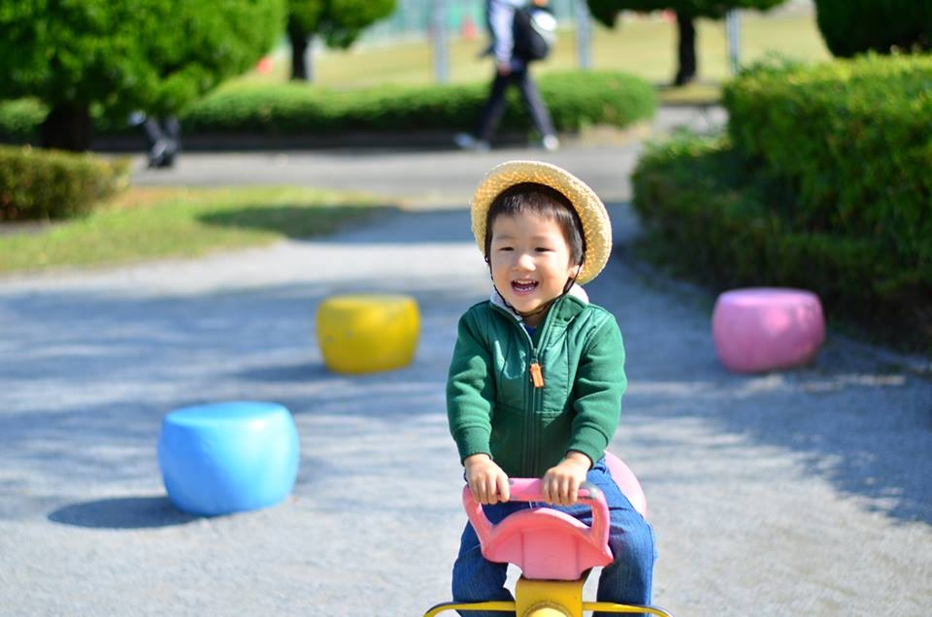

11. Quy tắc đi ăn ở nhà hàng
Không được nói to, nhảy trên ghế, trèo lên bàn, vì nhà hàng là nơi để ăn uống, chứ không phải là công viên.
Không được chạy trong nhà hàng, vì có thể xô vào nhân viên đang bưng bê món ăn. Nếu món ăn nóng mình sẽ bị bỏng, nếu là cốc thuỷ tinh hay dao thì rất có thể mình sẽ bị thương.
12. Quy tắc bảo vệ môi trường
Không xả rác ra đường mà hãy cầm lại để gặp thùng rác thì bỏ vào.
Đôi khi trẻ con rất hiếu kỳ và tò mò. Ví dụ trẻ sẽ thích thả giấy bóng và vỏ bánh xuống sông/ biển/ hồ.
Khi gió thổi khiến cho chiếc giấy bóng bay ngược lại, và giấy bóng nổi trên mặt nước, đó thực sự là một trải nghiệm thú vị. Thế nhưng đây lại là tình huống không được phép. Dù trò chơi ấy thú vị, vì đứa trẻ chưa được trải nghiệm với gió, với hiện tượng nổi trên mặt nước thì cũng có rất nhiều dịp để cho trẻ trải nghiệm. Việc vứt rác xuống biển vẫn là hành động gây ô nhiễm môi trường mà rất cần dạy cho trẻ ngay từ khi còn nhỏ.
13. Những quy tắc ứng xử trong giao tiếp với bạn bè và mọi người
Hãy biết chờ đến lượt để chơi.
Hỏi mượn rồi mới được lấy đồ của bạn.
Biết nói cảm ơn khi bạn cho mình mượn hoặc khi bạn giúp đỡ mình.
Khi làm sai hãy xin lỗi bạn.
Không được dùng ngôn ngữ tục tĩu, không hay để nói bạn.
Không được chê bai, cười đùa khuyết điểm và tật xấu của bạn hay khi bạn không làm được.

